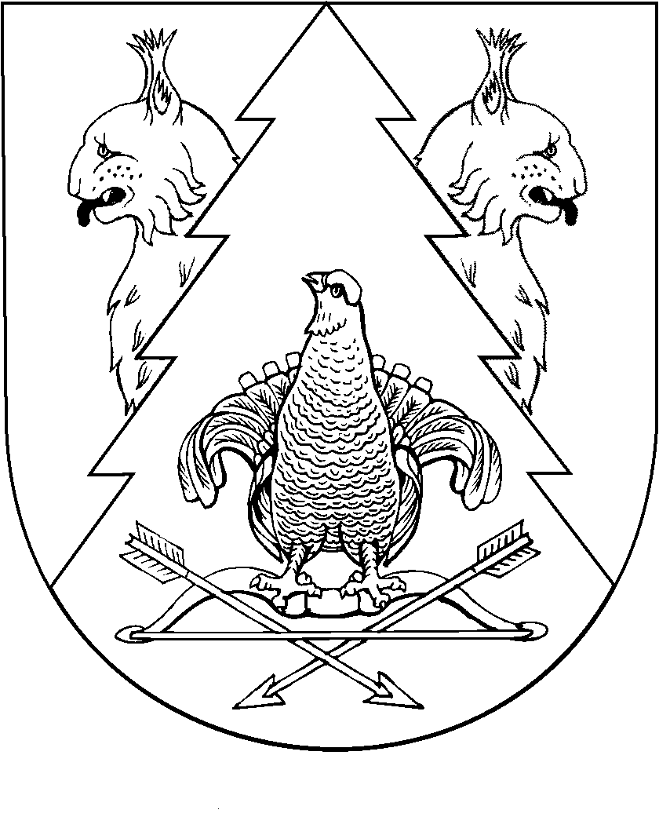
Двадцать шестая сессия Собрания депутатов
муниципального образования «Нежнурское сельское поселение»
Республики Марий Эл третьего созыва

РЕШЕНИЕ
Собрания депутатов муниципального образования
«Нежнурское сельское поселение»

от «21» декабря 2017 года № 134

О принятии на 2018-2020 годы осуществления части полномочий органов местного самоуправления муниципального образования «Килемарский муниципальный район» по осуществлению
вопросов местного значения

В соответствии с Федеральным законом от 06 октября 2003 г.
№ 131-ФЗ «Об общих принципах организации местного самоуправления Российской Федерации», Уставом муниципального образования «Килемарский муниципальный район», Собрание депутатов муниципального образования «Нежнурское сельское поселение» РЕШИЛО:
- Принять осуществление части полномочий органов местного самоуправления муниципального образования «Килемарский муниципальный район», на период с 2018 года по 2020 год, по решению следующих вопросов местного значения:
- дорожная деятельность в отношении автомобильных дорог местного значения в границах населенных пунктов поселения и обеспечение безопасности дорожного движения на них, включая создание и обеспечение функционирования парковок (парковочных мест), осуществление муниципального контроля за сохранностью автомобильных дорог местного значения в границах населенных пунктов поселения, а также осуществление иных полномочий в области использования автомобильных дорог и осуществления дорожной деятельности в соответствии с законодательством Российской Федерации;
- дорожная деятельность в отношении автомобильных дорог местного значения вне границ населенных пунктов в границах муниципального района, осуществление муниципального контроля за сохранностью автомобильных дорог местного значения вне границ населенных пунктов в границах муниципального района, и обеспечение безопасности дорожного движения на них, а также осуществление иных полномочий в области использования автомобильных дорог и осуществления дорожной деятельности в соответствии с законодательством Российской Федерации;
- Муниципальное образование «Нежнурское сельское поселение» осуществляет часть переданных полномочий органов местного самоуправления муниципального образования «Килемарский муниципальный район» за счет межбюджетных трансфертов, предоставляемых из бюджета муниципального образования «Килемарский муниципальный район» бюджету сельского поселения.
- Муниципальное образование «Нежнурское сельское поселение» имеет право дополнительно использовать собственные материальные ресурсы и финансовые средства в случаях и порядке, предусмотренных решением представительного органа сельского поселения.
- Поручить Главе администрации муниципального образования «Нежнурское сельское поселение» подписать соглашение о приеме части полномочий по решению вопросов местного значения органов местного самоуправления муниципального образования «Килемарский муниципальный район» на 2018 – 2020 годы.
- Обнародовать настоящее решение на информационном стенде администрации муниципального образования «Нежнурское сельское поселение».
- Контроль за исполнением настоящего решения возложить на постоянную комиссию по законности и правопорядку.
- Настоящее решение вступает в силу с 1 января 2018 года.

Глава муниципального образования
«Нежнурское сельское поселение»,
председатель Собрания депутатов В.Х.Иванова

